|  |  |  |
| --- | --- | --- |
|  | МУ «Грозненский РОО»  **Муниципальное бюджетное общеобразовательное учреждение**  **«СРЕДНЯЯ ОБЩЕОБРАЗОВАТЕЛЬНАЯ**  **ШКОЛА С. ПРОЛЕТАРСКОЕ»**  **(МБОУ «СОШ с. Пролетарское»)** | МУ «Грозненски РОО»  **Муниципальни бюджетан**  **юкъерчу дешаран хьукмат**  **«ПРОЛЕТАРСКИ**  **ЮККЪЕРА ЮКЪАРДЕШАРАН ШКОЛА»**  **(МБОУ «Пролетарски ЮЮШ»)** |
| 50 лет Октября ул., 14 а, с. Пролетарское,  Грозненский район, Чеченская Республика, 366041;  тел.: (928) 780-25-11; е-mail: proletarskaya95@mail.ru;  http://www.soch-proletarskaya.ru;  ОКПО 61500018; ОГРН 1092034000255;  ИНН/КПП 2004005719/200401001 | 50 лет Октября ур., 14 а, Пролетарски ю.,  Соьлжа-ГIалин кIошт, Нохчийн Республика, 366041;  тел.: (928) 780-25-11; е-mail: proletarskaya95@mail.ru;  http://www.soch-proletarskaya.ru;  ОКПО 61500018; ОГРН 1092034000255;  ИНН/КПП 2004005719/200401001 |
|  |  |  |

**Отчет**

**о проведении работы по курсу профориентационных занятий**

**внеурочной деятельности «Россия – мои горизонты»**

**в МБОУ «СОШ с.Пролетарское» за ноябрь месяц 2023 года**

Курс профориентационных занятий «Россия – мои горизонты» проводится для всех обучающихся 6-11 классов. Он нацелен на формирование у школьников готовности к профессиональному самоопределению, ознакомление их с миром профессий и федеральным и региональным рынками труда.

Согласно графику проведения внеурочных занятий в ноябре 2023г.

«Россия – мои горизонты».

## 2 ноября 2023г. классные руководители с 6 по 11 классы провели внеурочные занятия по теме «Россия цифровая: узнаю достижения страны в области цифровых технологий». Ребята смогли узнать о профессии в области цифровых и информационных технологий. Всё больше школьников задумываются о профессиях в этой области, что не удивительно.  Цифровые технологии стремительно развиваются, и мы уже не представляем нашу жизнь без них. Более того, эти технологии помогают существенно улучшать различные области, например, медицину, образование, судоходство, строительство, креативную индустрию и многое-многое другое. Цифровые технологии можно назвать современным двигателем прогресса.

## 9 ноября 2023г. тема «Пробую профессию в области цифровых технологий». Для детей проведены практические занятия. Практика помогает примерить на себя профессию и лучше понять, подходит ли она или нет. Первый шаг — знакомство с отраслями и профессиями, второй шаг — представить себя на месте конкретного специалиста. С помощью учителя выполняли рабочие задачи.

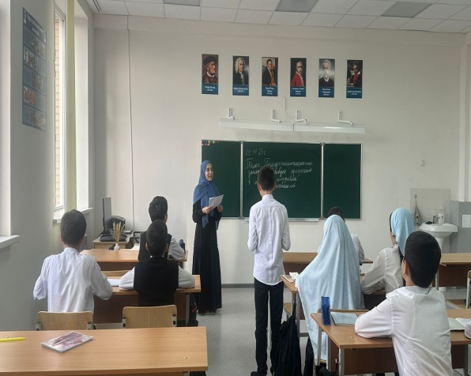 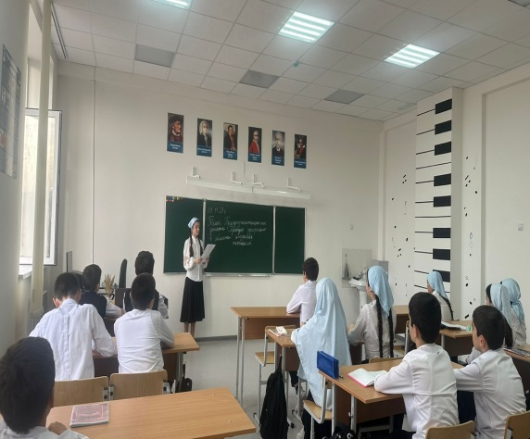

## 16 ноября 2023г. тема «Россия в деле» (часть 2) Ребята посмотрели видеоролики, обсудили их. Говорили о важных и очень нужных направлениях профессий, которые могут заинтересовать обучающихся. Отвечали на вопрос какими качествами должны обладать люди, работающие в медицине и здравоохранении?

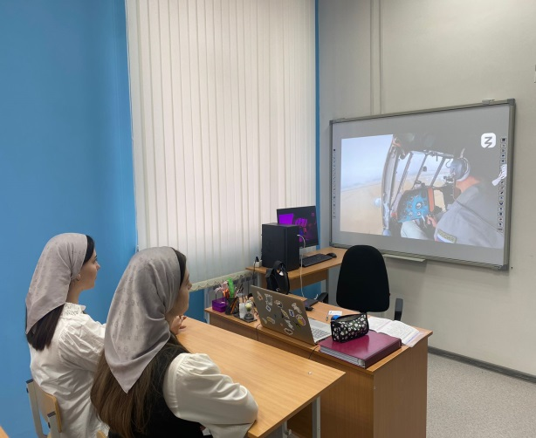 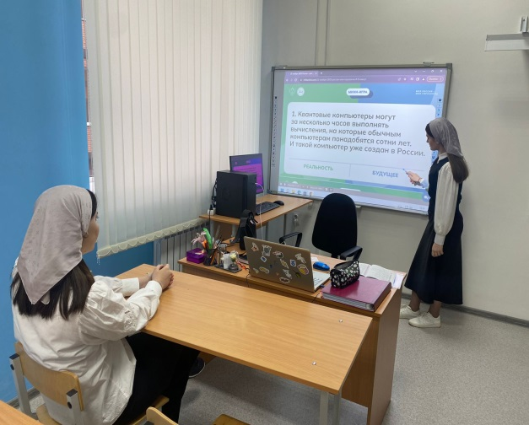

## 23 ноября 2023г. тема «Россия инженерная: узнаю достижения страны в области инженерного дела». На занятиях говорили о настоящих изобретателях — тех, кто двигает прогресс и облегчает труд людей с помощью сложных устройств и механизмов. Об инженерах. Эти специалисты имеют отношение ко всем сферам нашей жизни — от пищевой промышленности, сельского хозяйства и компьютерных технологий до машиностроения, транспорта, строительства, добычи полезных ископаемых и многих других отраслей. Инженеры не только придумывают новые механизмы, но и налаживают работу уже существующих систем по всей стране — только представьте масштаб их работы! Посмотрели видеоролики, поиграли в игру «Реальность или будущее».

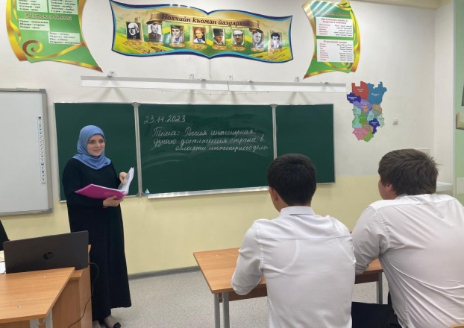 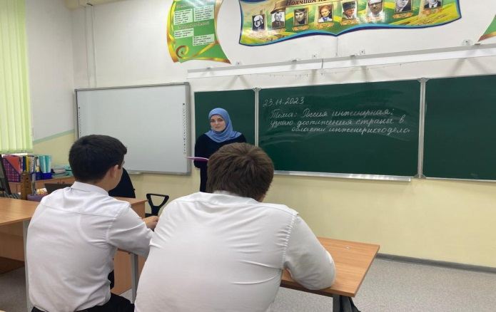

# 30 ноября 2023г. тема ««Пробую профессию в инженерной сфере»

практическое занятие. Ведь одно дело — услышать о профессии и совсем другое — попробовать себя в ней и на деле понять, с чем сталкиваются специалисты каждый день. Ребята познакомились со специалистоми инженерной сферы, имеющим отношение к космической отрасли, но не космонавтами, посмотрели интересный видеоролик об этой профессии и попробовали выполнить ряд его рабочих задач. Продолжили виртуальное знакомство с выставкой «Россия».

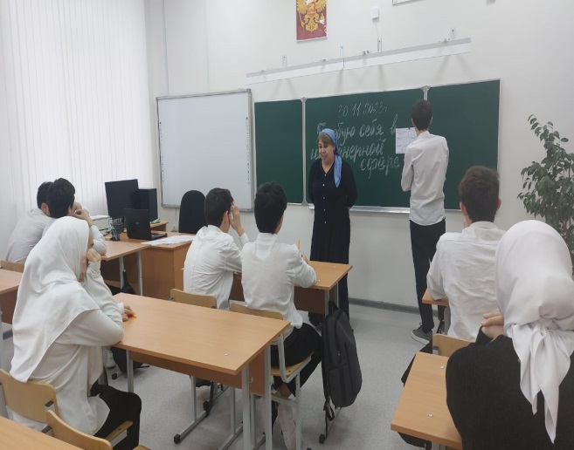 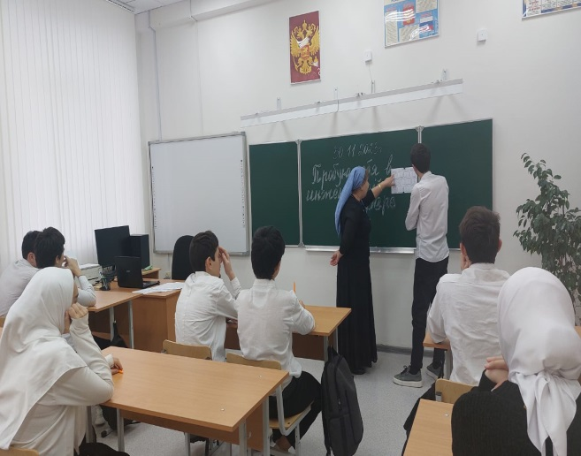

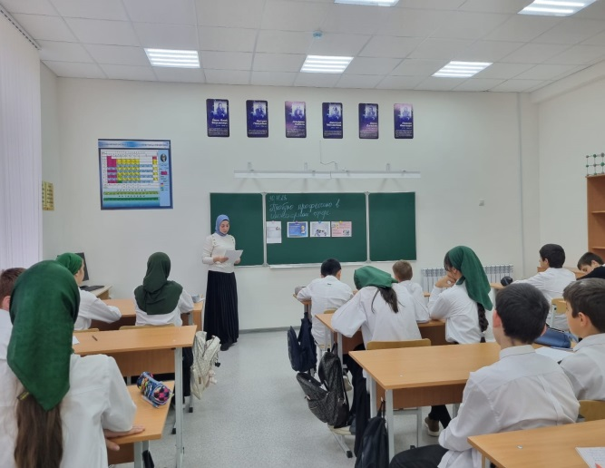 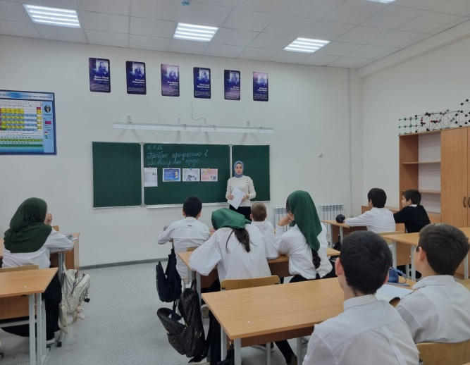

**Зам.директора по УВР - Курбанова Э.Б.**